74° Festival Mandorlo in Fiore dal 1 al 10 MARZO 2019
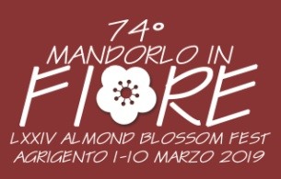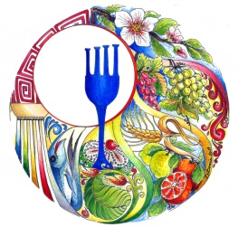

12ª edizione “Mandorlara - La Festa del Mandorlo a Tavola”
dal 20 FEBBRAIO al 10 MARZO 2019

5° Concorso enogastronomico per ristoratori
“Il Piatto dell’Eccellenza”
6 MARZO 2019

2° concorso nazionale per istituti alberghieri
“la Mandorla a Tavola ”
7 MARZO 2019

Il Consorzio Turistico Valle dei Templi organizza la 12ª edizione della Mandorlara
- La Festa del Mandorlo a Tavola, con uno schema ormai consolidato che è la proposta di un Menù composto da 4 portate (antipasto, primo secondo e dessert) lasciando liberi nella interpretazione gli chef in ciascun ristorante e che vede la mandorla assoluta protagonista. Una delle chiavi di successo dell’iniziativa è il prezzo assolutamente promozionale fissato da tutti i ristoratori al prezzo di €. 30,00 più le bevande, senza tralasciare la ricerca di qualità delle preparazioni dal 20 FEBBRAIO al 10 MARZO, il tutto in ben 12 ristoranti.
L’evoluzione importantissima della manifestazione è il concorso ad essa legato, infatti con un pieno coinvolgimento dei clienti che selezionano in ciascun ristorante il piatto che poi partecipa al concorso davanti ad una giuria altamente professionale per determinare l’eccellenza della cucina agrigentina e siciliana.
L’iniziativa ha l’obiettivo di puntare alla qualità d’offerta e i ristoratori con il loro impegno desiderano coinvolgere non solo i turisti che giungeranno nel territorio nel periodo della Sagra ma anche tutti i concittadini che desiderano scoprire nuovi sapori nella ristorazione di qualità della propria città. Va sottolineato che la provincia di Agrigento e in particolare la ristorazione sta puntando decisamente verso il miglioramento della propria offerta, e la qualità a 360 gradi è sotto gli occhi di tutti. Ecco perché è stata aperta la partecipazione a Mandorlara a tutta la provincia e il concorso alla partecipazione di ristoratori fuori provincia, da considerare un momento di assoluto confronto e crescita.
Con la piena collaborazione dell’Ente Parco Valle dei Templi, il Consorzio è partner ufficiale del Festival del Mandorlo in fiore, ricchissimo il calendario di show cooking che si svolgerà al Palacongressi di Agrigento, sito al Villaggio Mosè, a partire da domenica 3 marzo sino al sabato 9 marzo. Di seguito vi proponiamo l’intero programma di tutti gli appuntamenti con la presenza di Peppe Giuffrè testimonial di Mandorlara 2019 accompagnato da studenti, chef e lady chef, pasticceri, enti di formazione, ristoratori, bar tender..; tutti alla ricerca di valorizzare il frutto più importante, dell’incantevole Valle dei Templi, la Mandorla.
Il Consorzio è partner ufficiale della 74ª edizione del Festival del Mandorlo in fiore
Tutti gli show cooking organizzati dal Consorzio
sono gratuiti sino ad esaurimento posti

PROGRAMMAZIONE
dal 20 febbraio al 10 marzo 2019
Menù Mandorlara e i ristoranti aderenti

ELENCO RISTORATORI PARTECIPANTI MANDORLARA 2019
MENU’ PROMOZIONALE € 30,00 escluse BEVANDE

AGRIGENTO
- “CAPRICCIO DI MARE” - VIALE CANNATELLO, 16 - TEL. 0922606639
- “IL GRECALE” - VIA DELLE VIOLE, 1 - TEL. 0922411222
- “KOKALOS” - VIA CAVALERI MAGAZZENI, 3 - TEL. 0922606427
- “LA SCALA” - VIA ATENEA, 72 – TEL. 0922660497
- “MIRASOLE” - LUNG. FALCONE BORSELLINO, 74 - TEL. 0922414469
- “RONEY CLUB” - VIALE DELLA VITTORIA, 211 - TEL. 331 404 7191
- “TERRACOTTA” - VIA PIRANDELLO 1, - TEL. 092229742
- “TRATTORIA DEI TEMPLI” - VIA PANOR. DEI TEMPLI, 15 - TEL. 0922403110
- “VILLA MAJISA” - VIA LEONARDO SCIASCIA 27\C - TEL. 3387518501

Campobello di Licata
- “La Madonnina” - VIA T. EDISON, 162 - TEL. 0922870177
GROTTE
- “OFFICINA DEL GUSTO” - SP15, CONTRADA MANDRA - TEL. 09221802695

MENU’ PROMOZIONALE € 50,00 escluse BEVANDE
AGRIGENTO
- “LA TERRAZA DEGLI DEI” ( Hotel Villa Athena) - TEL. 0922596288

Eventi Mandorlara 2019
dal 3 al 9 marzo 2018
Show Cooking Palacongressi di Agrigento

Tutti gli show cooking organizzati dal Consorzio
sono gratuiti sino ad esaurimento posti
DOMENICA 3 marzo
ore 18,00 Palacongressi
- show cooking con Euroform scuola dei mestieri
“ I dolci del Mandorlo “
Lunedì 4 marzo
ore 17,00 Palacongressi
show cooking con scuole alberghiere e ristoratori
- La brigata del ristorante Roney club
- Villa Majisa e lo chef Giuseppe Moscato
- Ristorante Terracotta e lo chef Marco Lo Biundo
Martedì 5 marzo
ore 17,00 Palacongressi
show cooking con scuole alberghiere e ristoratori
- Antonio Bellanca ristorante Officina del Gusto
- Giovanni Gruttadauria ristorante La Madonnina
- Eleonora Cavaleri Cosi Dunci
Mercoledì 6 marzo
ore 9,00 Istituto alberghiero Nicolò Gallo di Agrigento
- Finale Concorso “ Il piatto dell’eccellenza” tra ristoratori e premiazione
presidente giuria testimonial Peppe Giuffrè
- Progetto Adotta un Patrimonio - L’Ecuador e Nicolò Gallo

ore 17,00 Palacongressi
show cooking con scuole alberghiere e ristoratori
- Giovanni Chianetta Feudo Burrajotto
- Sport E’ Vita Ente formazione profes. - dolci monumentali
- BarTender Salvatore Siracusa e Gianluca Vecchio
Giovedì 7 marzo
ore 9,00 Favara
- Concorso scuole alberghiere
presso Istituto Ambrosini di Favara
presidente di Giuria Peppe Giuffè
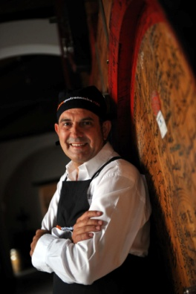

Peppe Giuffrè - mercoledi e giovedi con Mandorlara 2019

ore 18,00 Palacongressi
- Master Class show cooking con il testimonial Peppe Giuffrè e
i ristoratori mandorlara 2019
Premiazione concorso alberghiero
Sabato 9 marzo
ore 18,00 Palacongressi
- Show cooking “ Girgenti, Diodoros e il couscous :una storia
d’amore tra Africa e Sicilia”
a cura di Cooperativa Al Kharub con la lady chef Mareme Cisse

ore 19,30 Palacongressi
- Show cooking Sergio Sinagra e le lady chef

ringraziamo per la collaborazione e il fattivo contributo alla riuscita della manifestazione
- L’Ente parco Valle dei Templi in particolare il direttore - Arch. Giuseppe Parello e tutto il team dell’organizzazione
- Istituto Professionale di Stato per i Servizi di Enogastronomia e Ospitalità Alberghiera“Gaspare Ambrosini”Via Che Guevara – 92026 Favara (AG)
- dirigente prof.ssa Milena Siracusa
- Istituto Superiore IP per i Servizi Commerciali, per l’ Enogastronomia e l’ Ospitalità Alberghiera “ Nicolò Gallo” C/da Calcarelle - 92100 Agrigento
- dirigente Prof.ssa Girolama Casà
- Electrolux - dott.ssa Rita Montanari
- Sagrim - dott. Giuseppe Saitta
- EUROFORM scuola dei mestieri
- R7 supermercati - dott. Elio Alongi
- CNA Sicilia - segretario Piero Giglione e presidente Sebastiano Battiato
- ACCADEMIA BELLE ARTI MICHELANGELO - Direttore Alfredo Prado - Prof Domenico Boscia
- Associazione cuochi di Agrigento, URCS e FIC
- Villa Arredi - Agrigento allestimenti in ceramica - Domenico Casà
- Comunicazioni e ufficio stampa nazionale a cura del Consorzio
- Foto Salvatore Varisano
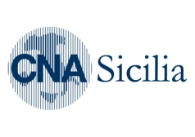

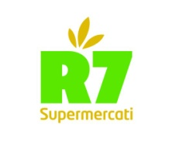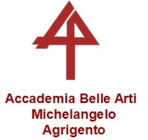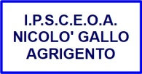



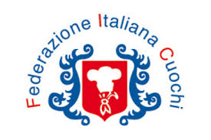

tutta la programmazione e le info potrete trovarle sui seguenti siti:

CONSORZIOINFO TEL. 3510376214
www.consorziovalledeitempli.it consorzioturistico valle dei templi
www.festivalmandorloinfiore.it sito ufficiale parco valle dei templi

infomandorloexperience@gmail.com
direzione evento
Totò Collura cell. 3383306973
presidente Consorzio turistico valle dei templi
Emanuele Farruggia cell. 337330586

